Allegato____ Domanda di aiuto MOD. H
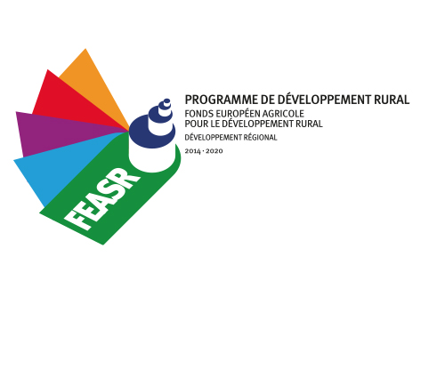

FEASR – Programma di Sviluppo Rurale 2014-2020

MISURA 4 “Investimenti in immobilizzazioni materiali”

Misura 4
Sottomisura 4.1
Tipologia di intervento 4.1.1

OGGETTO: Dichiarazione per le attività di trasformazione e commercializzazione dei prodotti agricoli

La/Il sottoscritta/o_________________________________________________________________,
nata/o il _________________________, a_____________________________________________,
in qualità di titolare\legale rappresentante di:
- impresa agricola individuale:____________________________________________________,
- società agricola, / società di imprese agricole________________________________________,
altro________________________________________________________________________,

Consapevole delle sanzioni penali previste nel caso di dichiarazione mendace così come stabilito dall'art. 76, nonché di quanto previsto dall'art. 75 del D.P.R. 445/2000

DICHIARA CHE:

- più del 50% della materia prima trasformata / che sarà trasformata proviene dalla propria azienda agricola.
- i prodotti ottenuti dalla trasformazione rimangono “prodotti agricoli” e rientrano fra quelli dell’allegato I al Trattato sul funzionamento dell'Unione europea.

___________________, lì _________________
IL RICHIEDENTE
__________________________________

La sottoscrizione delle dichiarazioni sostitutive non è soggetta ad autenticazione ove sia apposta in presenza del dipendente addetto a ricevere la dichiarazione ovvero la dichiarazione sia prodotta o inviata, unitamente a copia fotostatica, ancorché non autenticata, di un documento di identità del sottoscrittore (art. 35 della l.r. 6 agosto 2007, n. 19).

Firma del Funzionario ricevente
__________________________

